Projeto final

Truco

Fevereiro, 2024

*Objetivos*

Esse projeto tem por objetivo a criação de uma aplicação para a simulação de um jogo de Truco, aplicando os conhecimentos obtidos no curso INF1900.

*Arquitetura*

Este projeto Truco foi desenvolvido utilizando como linguagem de programação C++, utilizando como padrão de arquitetura MVC (Model, View, Controller).

O padrão MVC foi considerado por que:

* Proporciona agilidade na atualização da interface da aplicação;
* A manutenção do código se torna mais fácil;

Para o desenvolvimento da interface gráfica com o usuário, o MFC (Microsoft Foundation Classes) foi escolhido como biblioteca. Sua escolha se baseou em:

* Orientado a objetos;
* Útil para a criação de interfaces de usuários mais complexas;
* Fornece wrapper que pode ser utilizado em grande parte das APIs Win32 e COM;

Além das escolhas de arquiteturas, seguem alguns exemplos de implementações dos conceitos aprendidos em sala de aula que forma aplicados dentro do sistema:

Threads:

Classe CPUPlayer.cpp

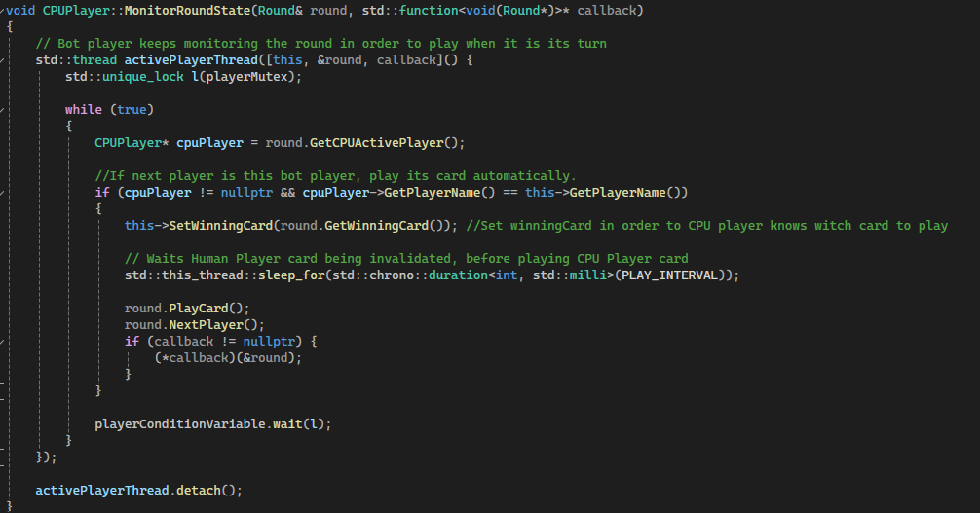

Tratamento de Execeção:

Smart Pointer:

Classe CPUPlayer.cpp

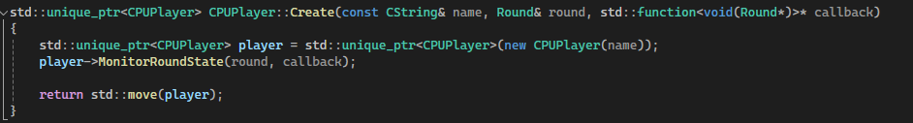

Diagrama de Classes:

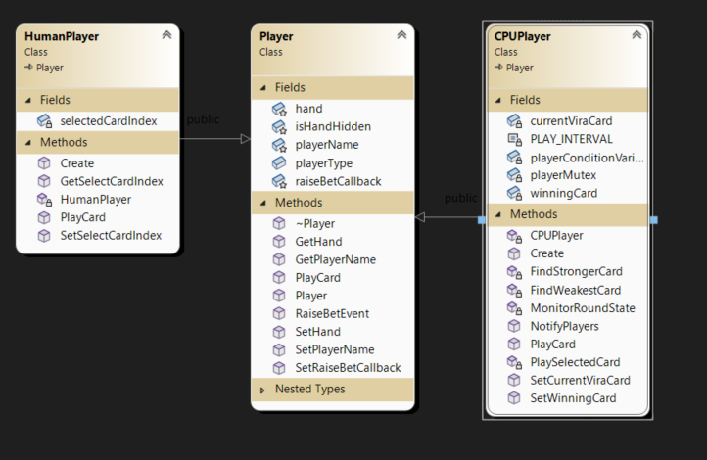

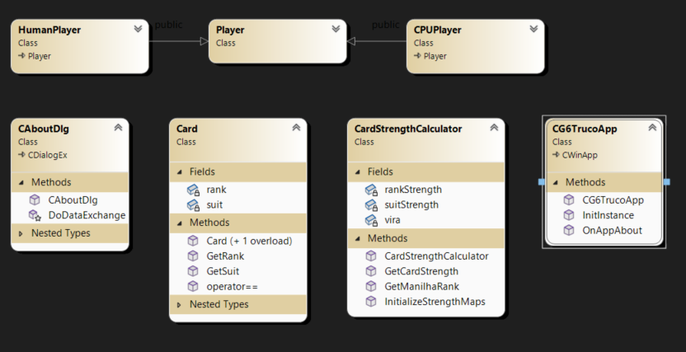

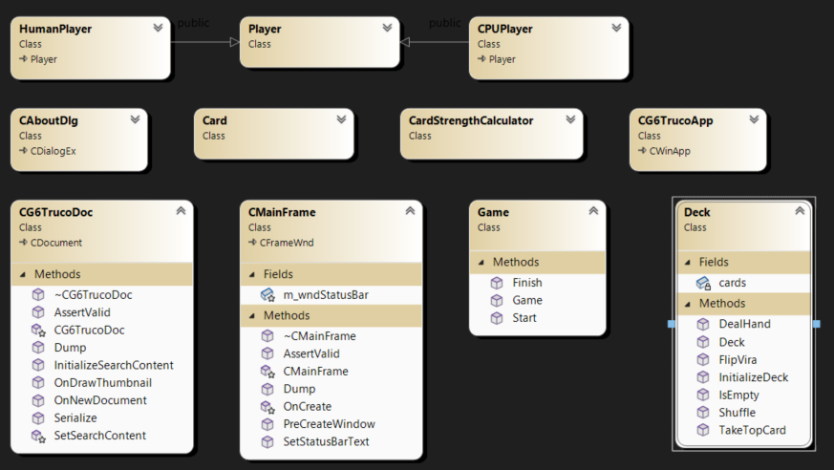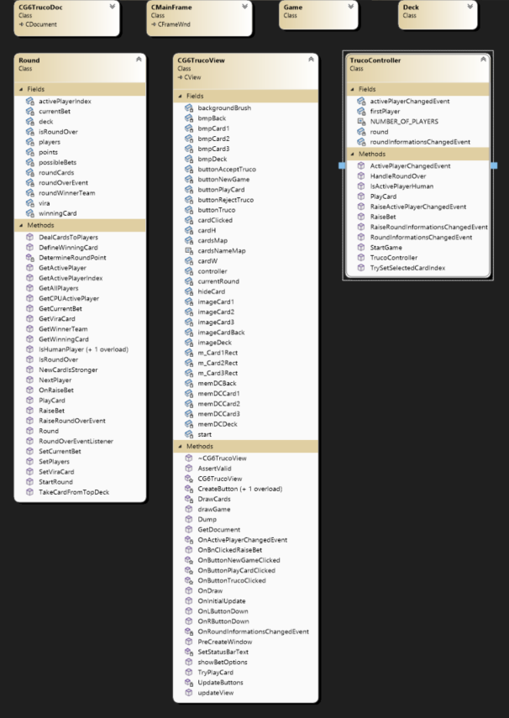

*Requisitos*

* O aplicativo deve ser capaz de simular um jogo de Truco Paulista entre dois jogadores humanos e dois jogadores virtuais(PC);
* O aplicativo deverá conter um baralho com 40 cartas, excluindo os 8,9, 10 e coringas;
* O aplicativo deverá exibir as cartas de cada jogador para escolha;
* Ao começar o jogo, serão distribuidas 3 cartas para cada jogador e manilha será virada;
* O jogo será disputado em mãos. Cada mão valerá 1 ponto.
* Cada mão é dividida em 3 rodadas;
* Cada jogador irá jogar uma carta a cada rodada. Se a carta jogada for maior que a manilha ao fim da rodada, o jogador venceu a rodada;
* Se a dupla(qualquer jogador integrante da dupla) vencer duas rodadas, a dupla vence a mão e marca um ponto;
* Após o fim de uma mão, o jogo recomeça, com as cartas sendo redistribuídas e a manilha virada novamente;
* Durante o jogo de truco, qualquer jogador pode pedir “Truco”. As regras são:
  + A dupla adversária pode pedir Truco, e a mão passa a valer 3 pontos;
  + A dupla adversária pode pedir 6, desafiando os adversários e fazendo a mão valer 6 pontos;
  + A dupla adversária pode Correr e dar a vitória a quem pediu Truco;
  + Caso a dupla adversária peça 6, a dupla desafiante pode pedir 9, Truco(fazendo com que a rodada valha 6) ou correr;
  + Caso a dupla desafiante responda pedindo 12, as unicas opções são o Truco(fazendo a rodada valer 12) ou correr;
* Os jogadores humanos poderão pedir Truco, Seis, Nove, Doze, Ficar ou Correr.

*Suposições*

* A aplicação poderá ser acessada via terminais Windows;
* A aplicação suportará somente os idiomas Português;